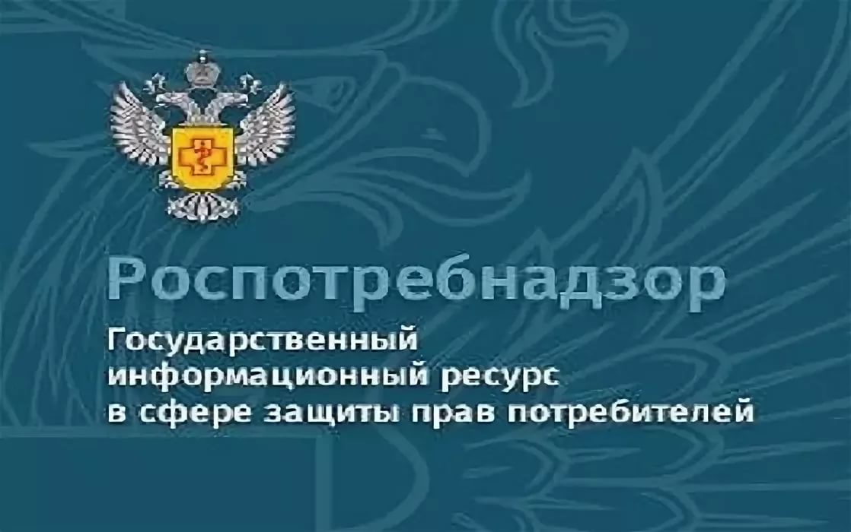 | О государственном информационном ресурсе в области защиты прав потребителей "ГИР ЗПП"
Управление Роспотребнадзора по Алтайскому краю (далее – Управление) информирует о том, что в соответствии с постановлением Правительства Российской Федерации от 16 февраля 2013 г. № 129 «О государственном информационном ресурсе в области защиты прав потребителей» создан и функционирует государственный информационный ресурс в сфере защиты прав потребителей (ГИР ЗПП).
Указанным постановлением утверждены Правила формирования и ведения Государственного информационного ресурса в области защиты прав потребителей (далее – Правила). В соответствии с Правилами Федеральная служба по надзору в сфере защиты прав потребителей и благополучия человека (Роспотребнадзор) является оператором ГИР ЗПП и обеспечивает его формирование и ведение.
Вход на данный ресурс свободный. Доступ к ресурсу осуществляется по адресу: http://zpp.rospotrebnadzor.ru.

Ресурс содержит следующую информацию:
- Алгоритм действий потребителя при возникновении спорных ситуаций.
- Примеры рассмотрения типовых конфликтных ситуаций и примерные формы документов по различным видам деятельности (претензии, исковые заявления и др.).
- Ответы на часто задаваемые потребителями вопросы, связанные с приобретением товаров и заключением договоров на оказание услуг (выполнение работ).
- Нормативно-правовые акты, регулирующие отношения в области защиты прав потребителей, а также иные акты, содержащие обязательные требования к товарам (работам, услугам).
- Ежегодные государственные доклады о защите прав потребителей в Российской Федерации, а также программы (планы) по обеспечению защиты прав потребителей и информацию об их реализации.
- Материалы судебной практики по защите прав потребителей, в том числе судебные акты, принятые по результатам рассмотрения дел о защите прав Органы и организации в сфере защиты прав потребителей.
- Каждый потребитель может ознакомиться с многочисленными памятками, обучающими видеороликами, образцами претензионных и исковых заявлений

В модуле «Виртуальная приемная» ГИС ЗПП потребители могут оставлять сообщения, касающиеся сферы защиты прав потребителей, качества и безопасности товаров, оказания работ и услуг хозяйствующими субъектами.

В модуле «продукция несоответствующая обязательным требованиям» можно ознакомиться с выявленными товарами несоответствующими обязательным требованиям в субъектах Российской Федерации, в том числе на территории Алтайского края.

Филиал ФБУЗ «Центр гигиены и эпидемиологии в Алтайском крае в городе Алейске, Алейском,
Калманском, Топчихинском, Усть-Калманском, Усть-Пристанском и Чарышском районах»
Группа по защите прав потребителей, гигиенического обучения и воспитания населения
658130, Алтайский край, г. Алейск, пр-д. Олимпийский, 7
Тел/факс (38553) 66-0-37, 23-3-05, E-mail: aleysk@altcge.ru
2019

